УДК 634.8.09: 663.253

ОЦЕНКА КАЧЕСТВА УРОЖАЯ НОВЫХ ПЕРСПЕКТИВНЫХ ФОРМ ВИНОГРАДА ДЛЯ БЕЛОГО ВИНОДЕЛИЯ

Пята Е.Г., Макаркина М.В., Ильницкая Е.Т., канд. биол. наук, Прах А.В., канд. с.-х. наук, Марковский М.Г., канд. техн. наук
Северо-Кавказский федеральный научный центр садоводства, виноградарства, виноделия

Реферат. Показаны результаты исследований новых перспективных форм винограда для приготовления качественных белых вин. Проведенные испытания позволили выделить гибридные формы Тана 19, Тана 73, Тана 74, Тана 81, Тана 82 по комплексу положительных характеристик.
Ключевые слова: виноград, селекция, гибридные формы винограда, белые виноматериалы.

Summary. The results of investigations of new promising forms of grapes for the preparation of quality white wines are shown. The conducted tests allowed to single out hybrid forms Tana 19, Tana 73, Tana 74, Tana 81, Tana 82 by a set of positive characteristics.
Keywords: grapes, breeding, hybrid form of grapes, white wine.

Введение. Современный сортимент промышленного виноградарства должен удовлетворять различные потребности рынка и представлять сорта с высокими показателями продуктивности, качества, технологичности, устойчивости к биотическим и абиотическим стрессовым факторам [1]. Краснодарский край – один из лидеров по производству винограда и вина в Российской Федерации. Природные условия Кубани позволяют возделывать технические сорта всех сроков созревания и разных направлений использования.
В структуре современных виноградных насаждений Краснодарского края на долю технических сортов приходится 81,8%. Наиболее распространенные сорта для белого виноделия – это Бианка, Шардоне; для красного виноделия – Каберне Совиньон, Мерло, Первенец Магарача. [1]. Указанные сорта занимают свыше 1000 га каждый.
Возделываемые в нашем крае сорта большей частью интродуценты. Адаптивный потенциал таких сортов, как правило, намного уступает сортам местной селекции. В свою очередь качество продукции местных сортов не всегда соответствует высоким показателям. В связи с этим требуется создание новых сортов, превосходящих существующие по урожайности, качеству, устойчивости к неблагоприятным факторам среды и способных заменить импортируемый технический виноград [1].
В Северо–Кавказском зональном научном исследовательском институте садоводства и виноградарства ведётся селекционная работа по созданию новых сортов винограда для качественного виноделия [2, 3].
Целью представляемой работы является оценка качества новых перспективных форм винограда селекции СКЗНИИСИВ для белого виноделия
Объекты и методы исследований. Отборные гибридные формы винограда изучаются в Анапо-Таманской зоне виноградарства на участке в пригороде г. Анапа, заложенном в 2008 г., схема посадки 3 х 1 м. Подвой – Кобер 5 ББ. Каждая форма представлена 5-10 кустами. За время произрастания селекционных форм на участке наблюдались неблагоприятные периоды перезимовки для винограда (2010 и 2012 годы), что позволило оценить образцы на устойчивость к низким температурам и выделить перспективные формы со стабильной урожайностью. В 2016 году погодные условия можно охарактеризовать следующим образом: минимальная температура - 14°C (в январе), максимальная температура воздуха +36°C (в августе). В мае 2016 года наблюдались осадки выше среднемноголетних данных (в 1,7 раза). В июне отмечался незначительный недобор осадков, июль был достаточно засушливым – количество осадков за месяц было ниже среднемноголетних данных в 8 раз. При этом сентябрь характеризовался обильными атмосферными осадками: более чем в 3 раза превышающими среднемноголетние данные.
По результатам предыдущих лет наблюдений по комплексу положительных признаков были выделены следующие формы: Тана 19 (Зала день х 4-29) (рис. 1), Тана 73 (Мускат Кубанский х Вертешь Чилага), Тана 74 (СВ 12-309 х Мускат кубанский) (рис. 2), Тана 81 (Мадлен Анжевин х Виллар Блан.), Тана 82 (Мадлен Анжевин х Виллар Блан).

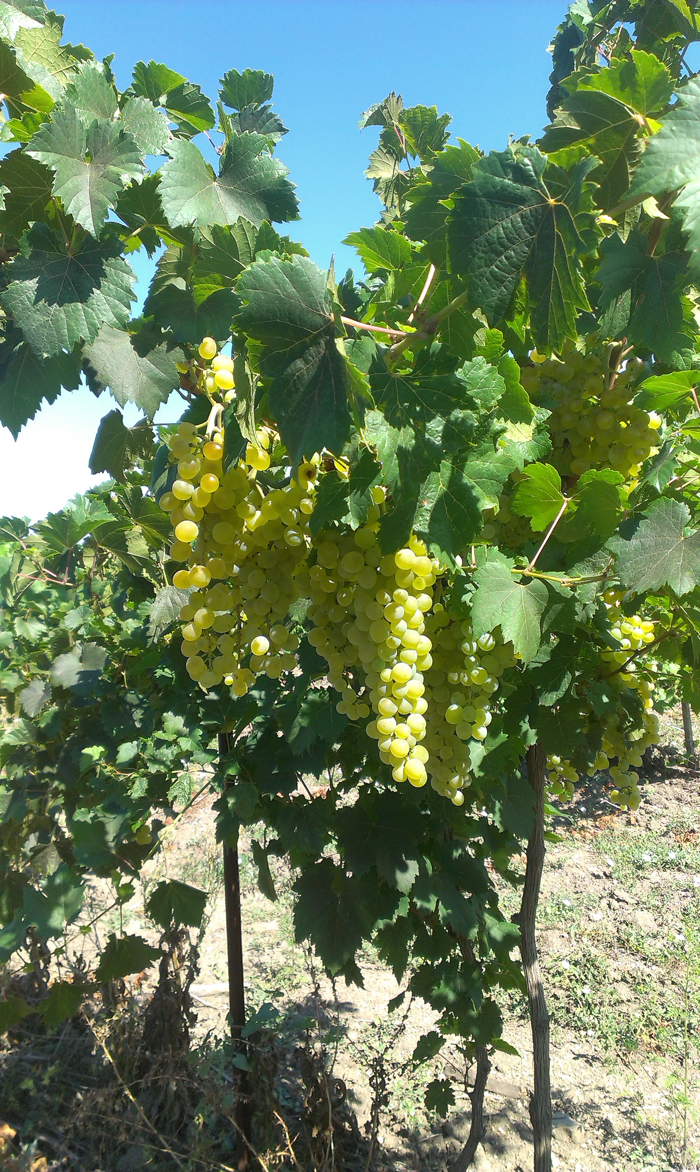

Рис.1 – Элитная форма Тана 19

Для оценки качества урожая перспективных форм, выделившихся положительными агробиологическими характеристиками в 2016 году и по наблюдениям предыдущих лет, из собранного винограда методом микровиноделия были приготовлены образцы столовых вин.
Обсуждение результатов. В полученных виноматериалах, в первую очередь, определяли обязательные в РФ показатели качества: объемную долю этилового спирта, массовую концентрацию титруемых кислот, в пересчете на винную кислоту, массовую концентрацию летучих кислот, в пересчете на уксусную, массовую концентрацию общего диоксида серы, массовую концентрацию приведенного экстракта, массовую концентрацию сахаров, в пересчете на инвертный сахар (табл. 1).

Таблица 1 – Физико-химические показатели качества виноматериалов из перспективных гибридных форм винограда селекции СКЗНИИСиВ

Название образца | Объемная доля этилового спирта, % | Массовая концентрация сахаров, г/100 см³ | Массовая концентрация титруемых кислот, г/дм³ | Массовая концентрация летучих кислот, г/дм³ | SO2, мг/дм³ | Приведённый экстракт, г/дм³ | pH
Тана 19 | 13,29 | 0,24 | 5,57 | 0,21 | 69 | 16,05 | 3,38
Тана 73 | 13,62 | 1,88 | 5,38 | 0,42 | 65 | 16,03 | 3,42
Тана 74 | 15,07 | 0,74 | 6,45 | 0,6 | 47 | 16,83 | 3,67
Тана 81 | 11,41 | 1,78 | 5,58 | 0,15 | 79 | 16,92 | 3,2
Тана 82 | 15,57 | 0,85 | 5,01 | 0,44 | 56 | 16,57 | 3,61

Исследуемые виноматериалы имели достаточно высокую спиртуозность (11,41–15,57%), что говорит о высокой микробиологической стабильности, характерной столовым винам высокого качества. Высоким содержанием сахаров в виноматериале выделилась Тана 82. Массовая концентрация титруемых кислот в виноматериалах находилась в пределах, требуемых ГОСТом и варьировалась от 5,01 (Тана 82) до 6,45 г/дм³ (Тана 74).
Экстракт вина – сумма всех содержащихся в вине нелетучих веществ, один из важных показателей качества, позволяющий судить о вкусовых достоинствах вина. Приведенный экстракт — это разница между общим экстрактом вина и восстановленными сахарами, данный показатель может влиять на полноту вкуса вина, его «тельность». Наибольшую экстрактивность имели виноматериалы из образцов Тана 81 (16,92 г/дм³) и Тана 74 (16,83 г/дм³).
Винная и яблочная кислоты являются основными карбоновыми кислотами винограда. Винная кислота, с точки зрения виноделия, является наиболее важной в вине из-за выдающейся роли, которую она играет в поддержании химической стабильности вина, его цвета и, наконец, в оказании влияния на вкус готового вина. Повышенное содержание яблочной кислоты в вине всегда чувствуется во вкусе, нарушая гармонию. Концентрация винной и яблочной кислот в винограде варьирует в зависимости от сорта винограда, почвы виноградника и некоторых других факторов. В исследуемых образцах вин концентрация винной кислоты варьировала от 1,56 до 3,35 мг/дм³, яблочной – от 0,20 до 1,33 мг/дм³ (табл. 2)

Таблица 2 – Массовая концентрация органических кислот в белых виноматериалах из новых селекционных форм винограда, мг/дм³

Виноматериал | Винная кислота | Яблочная кислота | Янтарная кислота | Лимонная кислота | Уксусная кислота | Молочная кислота
Тана 19 | 1,56 | 0,20 | 1,04 | 0,19 | 0,26 | 1,73
Тана 73 | 2,18 | 1,21 | 1,03 | 0,32 | 0,18 | 1,08
Тана 74 | 1,84 | 1,33 | 1,27 | 0,42 | 0,26 | 1,76
Тана 81 | 3,35 | 0,85 | 0,59 | 0,31 | 0,24 | 1,35
Тана 82 | 1,71 | 0,90 | 1,07 | 0,26 | 0,18 | 1,37

Одной из наиболее важных характеристик вина, является органолептическая оценка. Все изученные виноматериалы получили положительные характеристики дегустационной комиссии, однако Тана 81 показала наиболее низкую оценку (табл. 3). Этот же образец выделился наибольшей концентрацией винной кислоты и общего диоксида серы, и наименьшей долей этилового спирта и концентрацией летучих кислот.

Таблица 3 – Дегустационная оценка белых виноматериалов

Название виноматериала | Дегустационный балл | Характеристики
Тана 19 | 7,6 | Цвет соломенно-золотистый. Аромат плодовый, с оттенками яблока и сливы, с легкими тонами окисленности. Вкус полный, умеренно свежий, экстративный.
Тана 73 | 7,6 | Цвет соломенный. Аромат цветочный, с оттенками дыни. Вкус полный, умеренно свежий, с легкой горчинкой в послевкусии.
Тана 74 | 7,9 | Цвет соломенный. Аромат чистый, яркий, с цветочно-медовыми оттенками. Вкус полный, умеренно свежий, с легкой горчинкой послевкусии.
Тана 81 | 7,5 | Цвет светло-соломенный. Аромат винный, с цветочными оттенками, с проходящей задушкой. Вкус простой, с выделяющейся кислотностью.
Тана 82 | 7,9 | Цвет светло-соломенный с зеленоватым оттенком. Аромат чистый, винный, с яркими цветочными оттенками, с пикантной горчинкой.

Наивысший дегустационный балл из проанализированных столовых вин получили образцы из урожая форм Таны 82 и Тана 74 (рис. 2) -7,9 балла.

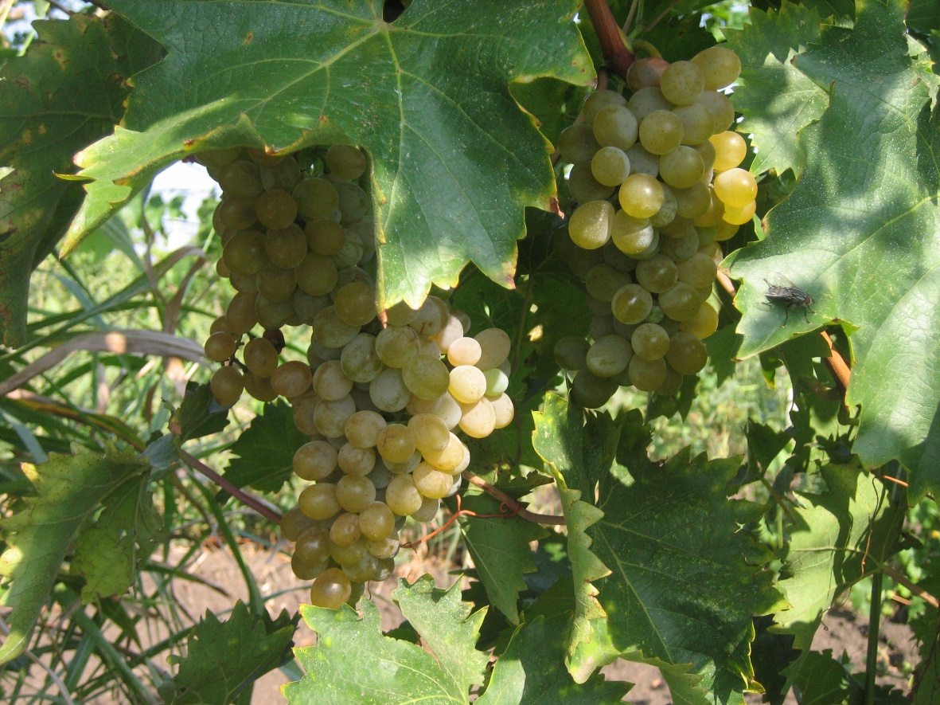

Рис. 2- Элитная форма винограда Тана 74

Выводы. Проведенный анализ физико-химических показателей и органолептическая оценка виноматериалов показала, что отборные гибридные формы винограда Тана 19, Тана 73, Тана 74, Тана 81, Тана 82 являются перспективными для дальнейшего изучения их на пригодность к производству вин высокого качества. Наивысшую дегустационную оценку получили образцы вин из урожая форм Таны 82 и Тана 74.

Литература
1. Современные методологические аспекты организации селекционного процесса в садоводстве и виноградарстве / под общ. ред. Еремина Г.В. – Краснодар: СКЗНИИСИВ, 2012. – 569 с.
2. Нудьга, Т.А. Перспективные сорта селекции СКЗНИИСиВ для качественного виноделия / Т.А. Нудьга, Е.Т. Ильницкая, А.И. Талаш, М.А. Сундырева, Т.И. Гугучкина // Виноделие и виноградарство. – 2010. - № 4. – С.28-30
3. Ильницкая Е.Т. Новые сорта винограда для высококачественного красного виноделия, адаптированные к возделыванию в неукрывной культуре в зонах виноградарства с нестабильными условиями зимнего периода / Е.Т. Ильницкая, Т.А. Нудьга // Труды КубГАУ. – 2016. - № 58. – С. 121-123.

